**GUIA DE APRENDIZAJE**

|  |  |
| --- | --- |
| **ASIGNATURA** | Religión Evangélica |
| **UNIDAD 1** | Dios creó todo porque nos ama |
| **CONTENIDO** | Dios es Creador de todo el Universo |
| **OA 01** | Identificar la importancia de la creación de Dios. |
| **DOCENTE** |  |
| **CURSO** | 1er Año Básico |

NOMBRE DE ALUMNO: ____________________________________________

**Instrucciones:**

1. Leamos la historia de la creación de Dios. **(Génesis 1, 1 – 31)**

2. Observamos Video y Analizamos cada que ocurrió en cada día.

3. Realizar actividades sobre lo aprendido.

***Actividad 1.***

***Colorea cada día creado por Dios.***

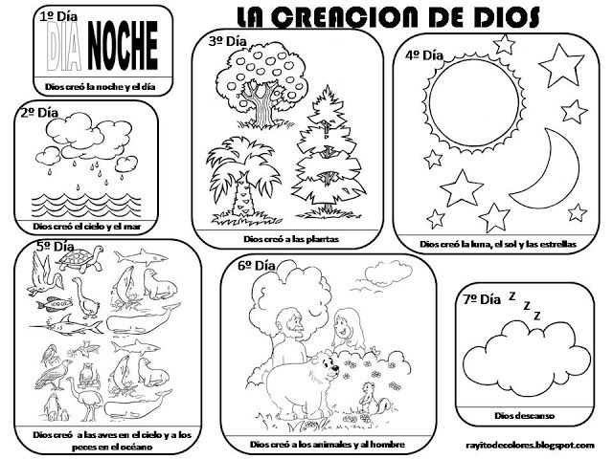

***Actividad 2***

***Escribe la misión que Dios les entrega a Adán y Eva.***

_________________________________________________________________________________________________________________________________________________________________________________________________________________________________________________________________________________________________________________________________________________________________________________________________________________________________________________________

***Actividad 3***

***Unir cada día de la creación con la imagen que le corresponda.***

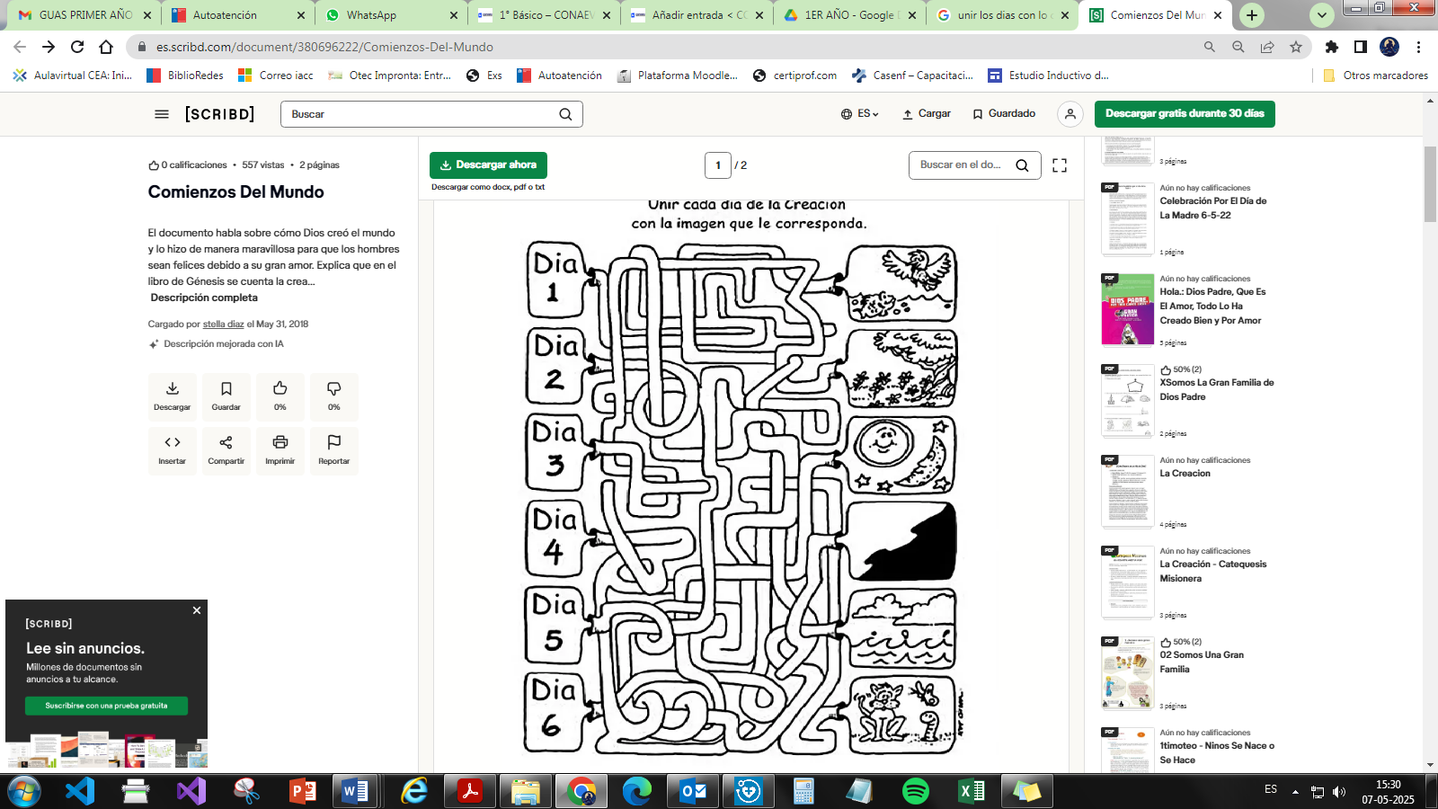

***Actividad 4***

***Escribe en la línea que ocurrió en el 7mo día y luego realiza un dibujo***.

**DIA 7**

_______________________________________________________________

**dia 7 de la creacion**